Государственное профессиональное образовательное учреждение
«Яшкинский техникум технологий и механизации»

«Никто не забыт, ничто не забыто»

Автор работы:
Быков Ян Дмитриевич, студен
2 курса

Руководитель:
Трефилова Наталья Евгеньевна, заместитель директора по учебно-воспитательной работе

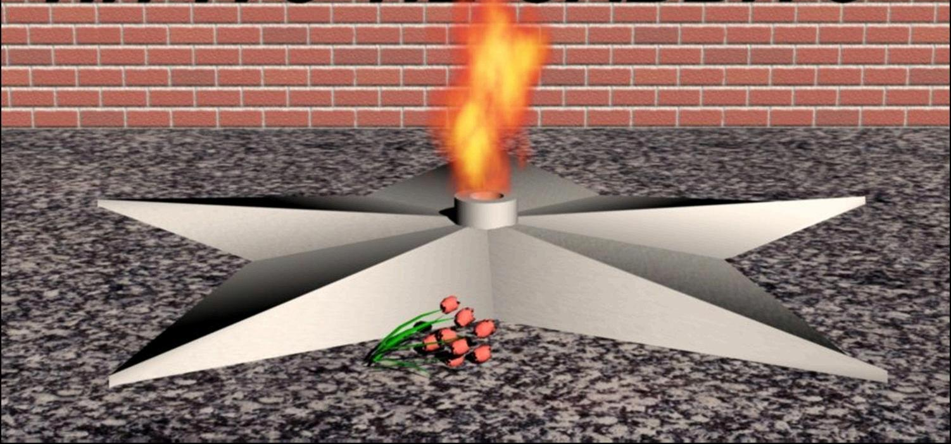

Яшкино 2018

Оглавление
Введение 3
1. Юность, опаленная войной 5
2. А этот бой – он трудный самый 7
3. Жизнь после войны 9
4. Для нас война – история 9
Заключение 11
Список использованных источников 12
Приложение I 14
Приложение II 15
Приложение III 16
Приложение IV 17
Приложение V 18
Приложение VI 19
Приложение VII 20
Приложение VII 21
Приложение IX 22
Приложение X 23
Приложение XI 24
Приложение XII 25

Введение

Мы родились и выросли в мирное время. Никогда не слышали воя сирен, не видели разрушенных бомбами домов.
Об окопах, атаках и контратаках мы можем судить только по кинофильмам, книгам, да воспоминаниям фронтовиков.
Для нас война – история. Историю мы обязаны помнить и знать, чтобы не повторился кошмар 22 июня 1941 года.
Прошла война, прошла страда,
Но боль взывает к людям;
Давайте, люди, никогда,
Об этом не забудем,
Пусть память верную о ней
Хранят об этой муке
И дети нынешних детей.
И наших внуков внуки.

1. Юность, опаленная войной

Что было, готов вам, друзья, рассказать,
На разных фронтах мне пришлось воевать,
Не трусил, сражался – страну защищал,
Мой труд оценили – Героем я стал.
Николай Башев

Наш рассказ о защитнике нашей Родины в годы Великой Отечественной войны, о Герое Советского Союза Кузнецове Петре Нифонтовиче.
Мы родились и живем в городе Тайга и слышали о подвигах Петра Нифонтовича в годы Великой Отечественной войны не раз. В довоенные годы он учился в нашем аэроклубе и тайгинцы до сих пор считают, что он Герой Советского Союза г. Тайга.
Первого сентября, в День знаний, по традиции всех первокурсников в музее истории техникума, знакомили с историей образовательного учреждения, рассказывали о знаменитых выпускниках и их дальнейшей трудовой деятельности. Нас заинтересовали собранные, студентами и преподавателями, богатейшие материалы о земляках, среди которых есть и Герои Советского Союза, и ветераны Великой Отечественной Войны, и Герои Социалистического труда. Среди этих выпускников был назван Кузнецов Петр Нифонтович, который в 1931 году был выпускником ФЗУ (фабрично – заводское училище), так назывался наш техникум в те годы, по специальности слесарь.
Семья Петра Нифонтовича проживала в Яшкино по адресу: переулок Дубровский, дом №6
После окончания ФЗУ поступил на Яшкинский цементный завод, в механическую мастерскую слесарем - инструментальщиком.
В 1934 году без отрыва от производства окончил планерную школу, после окончания, которой был направлен в Тайгинский аэроклуб. Закончив аэроклуб в 1935 году был направлен в Ульяновскую летную школу Осоавиахима.
В 1936 году окончив Ульяновскую летную школу, получил воинское
звание лейтенанта запаса и направлен в аэроклуб города Сталинск (ныне Новокузнецк) Новосибирской области, на должность летчика - инструктора.
В 1938 году призван в ряды Красной Армии и направлен в Новосибирскую Военно-Авиационную школу пилотов, которую с отличием окончил в апреле 1940 года. Потом Петра Нифонтовича Кузнецова направляют в г. Омск. Он инструктор-летчик Омской Военной – Авиационной школы пилотов. В октябре 1941 года, по личному настоянию, был включен во вновь сформировавшийся боевой 667 ночной бомбардировочный полк.
Так началась для Петра Нифонтовича Великая Отечественная война. 130 ночных успешных боевых вылетов на Р-5, во время которых проводил разведку с воздуха и сбрасывал агитационные листовки.
Петр Нифонтович воевал на Волховском, Калининском, Воронежском, Степном, 2-м Украинском фронтах. Вместе со своим полком вёл тяжёлые бои на Орловско-Курской дуге, громил Корсунь – Шевченковскую группировку немцев, участвовал в Ясско – Кишиневской операции.
Свою первую боевую награду, орден Красного Знамени, Пётр Нифонтович получил на Волховском фронте за отличное выполнение воздушной разведки.
Особенно трудно было на Курской дуге. Не раз случалось, что самолёты, едва успев, заправиться, снова поднимались в воздух. После каждого вылета приходилось очень тяжело, зенитные батареи немцев ставили плотный заградительный огонь, вражеские истребители атаковали штурмующие Илы, но после каждого его боевого вылета многие немецкие машины пылали огнём, десятки солдат противника оставались лежать на полях сражений.

2. А этот бой – он трудный самый

Шесть раз подбивали враги самолеты, на которых летал Кузнецов. Но всякий раз ему удавалось долететь на израненной машине до своего аэродрома.
Вот, что он рассказывал об одном из этих шести случаев:
«…Это было на Калиниском фронте, в районе Великих Лук, когда я летел в составе тройки, ведомый заместителем командира полка майором Рымшиным. Мы имели задание бомбить и штурмовать фашистские танки, пробивающиеся на помощь окружённому гарнизону Великих Луг. В боевой вылет наше звено отправилось без сопровождения истребителей.
Немецкие зенитчики открыли плотный заградительный огонь.
Самолёт моего товарища был сбит и пошёл на вынужденную посадку. Мы остались вдвоём со своим ведущим.
Прорвавшись сквозь заградительный зенитный огонь, мы атаковали цель, вышли из атаки. Ведущий начал набирать высоту.
Вдруг я услышал, что мой радист – стрелок открыл огонь.
В ту же минуту я увидел целый рой маленьких красных шариков, которые нагоняли самолёт, впивались в плоскости.
Поняв, в чём дело, я отвалил влево и сообщил ведущему:
- Осторожно! Сзади – противник!
Сманеврировав, я ушёл из - под обстрела.
Но огнём немецкого истребителя самолёт ведущего по-видимому был повреждён и уже не мог маневрировать.
Противник это заметил. Я увидел, как самолёт Рымшина настигает «Мессер», а у моего ведущего элерон на одной из плоскостей болтается. Немецкий лётчик явно издевался над своей жертвой. Он даже выпустил шасси, чтоб уменьшить скорость истребителя.
На мои сигналы Рымшин не отвечал. Значит, повреждения в самолёте были серьёзными. Может быть, был ранен и сам пилот.
Я дал полный газ и прошил вражескую машину длинной пулемётной очередью, «Мессер» резко свернул в сторону и ушёл вниз.
Ещё четыре «Мессера» навалились на нас сверху.
Моя машина шла в хвосте ведущего, охраняя его от атаки. Дела Рымшина, как видно, были совсем плохи. Его самолёт вдруг задымил и начал снижаться на вынужденную посадку. «Мессеры» куда-то исчезли. Самолёт Рымшина сел на какую-то удачно подвернувшуюся лесную полянку.
Я сделал круг, всмотрелся и увидал: Рымшин вылез из кабины и махнул мне рукой по направлению к нашему аэродрому. Этот сигнал значил: Иди к аэродрому за меня не беспокойся – доберусь…
Качнув своему ведущему, своему направляющему крыльями, я пошёл над лесом…».
В районе города Валки только за один день, 13 сентября 1943 года, группа штурмовиков П. Н. Кузнецова уничтожила 10 танков противника, 10 автомашин с военными грузами, три склада с боеприпасами, склад горючего. К июню 1944 года штурман 155-го гвардейского штурмового авиационного полка, 9-й гвардейской штурмовой авиационной дивизии ( 2-й Украинский фронт) гвардии майор П. Н. Кузнецов совершил 220 боевых вылетов на бомбардировку вражеских укреплений и других военных объектов.
Трудно подсчитать урон, который он нанёс немецким захватчикам. В воздушных боях П. Н. Кузнецов лично сбил 3 вражеских истребителя. Указом Президиума Верховного Совета СССР от 26 октября 1944 года за образцовое выполнение боевых заданий командования на фронте борьбы с немецко – фашистскими захватчиками и проявленные при этом мужество и героизм гвардии майору Кузнецову Петру Нифонтовичу присвоено звание Героя Советского Союза с вручением ордена Ленина и медали «Золотая звезда»(№4613) . Награждён, тремя орденами Красного Знамени, орденами Александра Невского и Отечественной войны 1-ой степени, медалями.

3. Жизнь после войны

С 1946 года майор П. Н. Кузнецов, в отставке, жил и работал лётчиком – инструктором в аэроклубе города Томск, затем переехал со своей семьёй в город Кировоград по приглашению однополчан, где во время Великой Отечественной войны защищал родную землю. Там и умер 30 января 1954 года. Был похоронен на городском кладбище.

4. Для нас война – история

В 2010 году активисты Музея истории Яшкинского техникума писали письма вместе с младшей сестрой Петра Нифонтовича Кузнецова в военкомат города Кировограда, из которых узнали, что в 2007 году по решению городских властей и Совета ветеранов города состоялось торжественное перезахоронение его останков на Аллею Героев алых роз мемориального кладбища Крепостные Валы города Кировограда.
На доме, где жил П. Н. Кузнецов, по улице Тимирязева (г. Кировоград), установлена мемориальная доска.
Фильм об этом событии в музей прислала украинская журналистка Людмила Френчко, которая провела расследование и опубликовала материалы в местной газете «Ведомости плюс» от 4 мая 2007 года, под рубрикой: «Знаменитости степной столицы. Пётр Кузнецов. Возвращение забытого имени».
Тщательно изучив документы, находившиеся в музее, мы узнали о переписке с внуком Петра Нифонтовича, который по завету деда стал кадровым военным, только рубежи нашей великой Родины он охраняет на море. Живёт и работает в Санкт – Петербурге.
В 2013 году техникуму исполнилось 90 лет и в связи с этим событием внук Героя Советского Союза Кузнецова Петра Нифонтовича, начальник Центра дальней радионавигации Военно – Морского Флота, капитан 1 ранга Середа Олег Григорьевич, прислал памятный адрес , в котором поздравляет с этим значимым событием педагогический коллектив и всех тех, кто сейчас вкладывает все свои знания, умения и профессиональные навыки, а главное – душу, в обучение молодого поколения.

Заключение

2015 год – год 70-ти летия Великой Победы! К этому юбилею О. Г. Середа прислал нам авторскую работу «Ещё одна повесть о настоящем человеке». Презентация работы состоялась в актовом зале техникума 15 июня, и вызвала интерес к изучению боевого прошлого выпускников нашего учебного заведения.
В настоящее время в память о П. Н. Кузнецове открыта мемориальная доска, которая установлена на здании Яшкинского техникума. Дата открытия 20 апреля 2015 года. На это знаменательное событие был приглашен Олег Григорьевич.
Жизнь не стоит на месте, каждый из нас в ответе за свою судьбу и судьбу своей Родины. Она у нас у всех одна. Нельзя забывать тех, кто встал на ее защиту и сохранил ее для нас. Мы – новое поколение людей, должны пронести их имена через века, чтобы наши дети, внуки могли бы с гордостью сказать заветные слова как заклинание «Никто не забыт, ничто не забыто!»
Низкий поклон и павшим и живым ветеранам войны.

Список использованных источников

- Всекузбасская книга памяти. Т.8: г. Тайга; Яшкинский район; г. Юрга; Юргинский район / сост. Т. А. Артамонова и др.; Администрация Кем. обл., Администрация Яшкинского района, Администрация Юргинского района . – Кемерово, 2001.
- Ещё одна повесть о настоящем человеке: Авт. работа О.Г. Середы. - Санкт-Петербург, 2014.
- Небо начинается с земли / Л.Яковлева, Г. Валитова,. - Кемерово: Кузбассвузиздат, 2010.
- Яшкино: еженедельное информационное издание, 2014- 2015г.г.
- Яшкинский вестник: еженедельная районная газета, 2014- 2015г.г.
- Материалы музея Истории ГПОУ «Яшкинский техникум технологий и механизации».
- Семейный архив внука Героя Советского Союза Кузнецова Петра Нифонтовича.
- Копии документов военных архивов.

Приложение

Приложение I

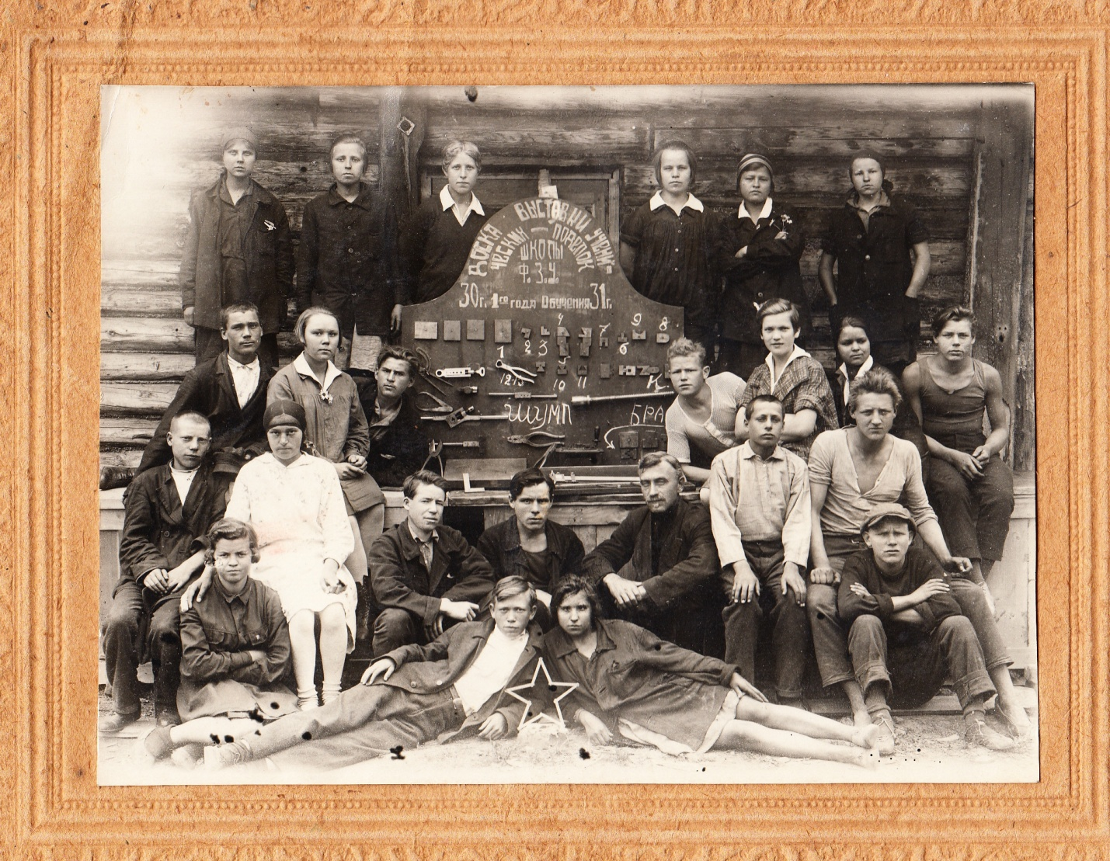
Учащиеся школы ФЗУ, 1930-1931 г.г.

Приложение II

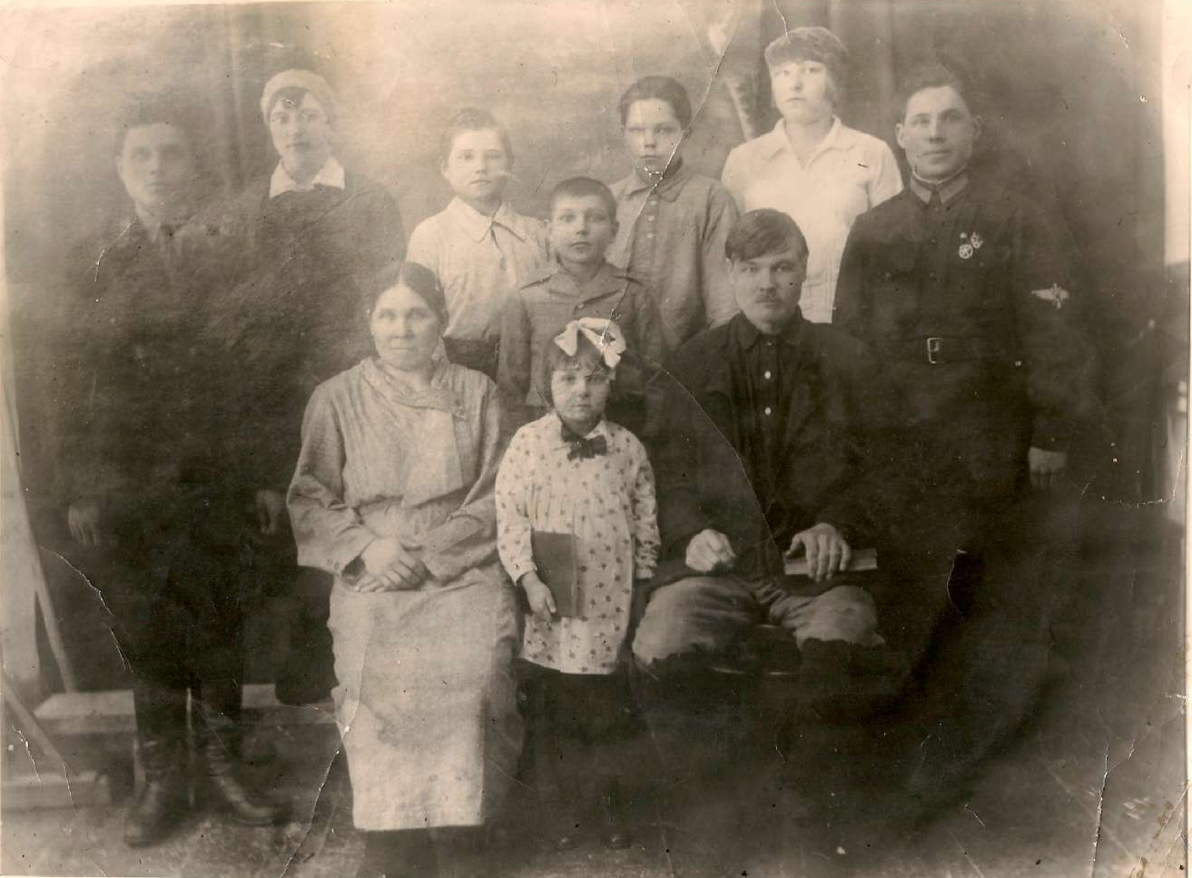
Большая семья Кузнецовых: рядом с родителями дочь Екатерина, сзади братья Виктор, Петр, сестра Полина, брат Федор, брат Михаил, сноха Мотя, брат Савелий. 1934 г.

Приложение III

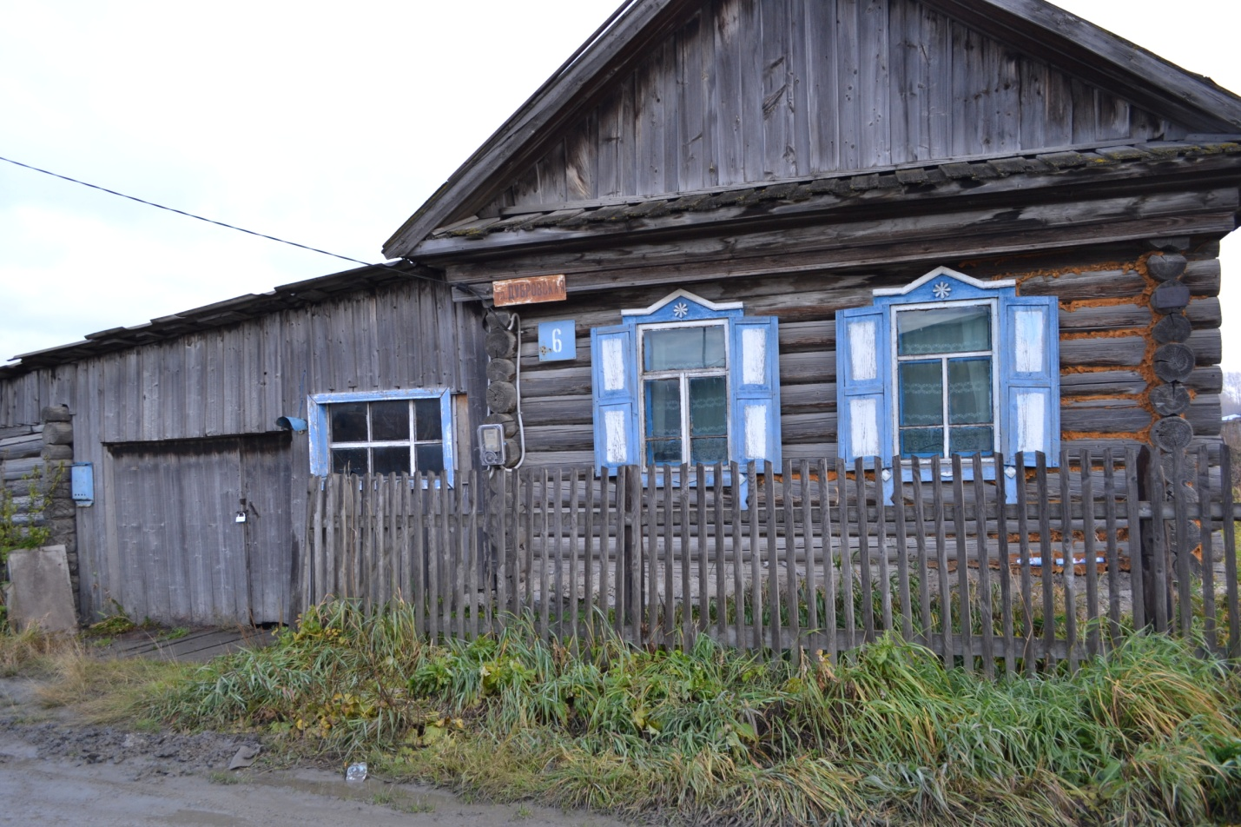
Дом, в котором жила семья Кузнецовых в п. Яшкино, пер. Дубровский 6

Приложение IV

Выпускник Ульяновской летной школы лейтенант Кузнецов П.Н., 1935 г.

Приложение V

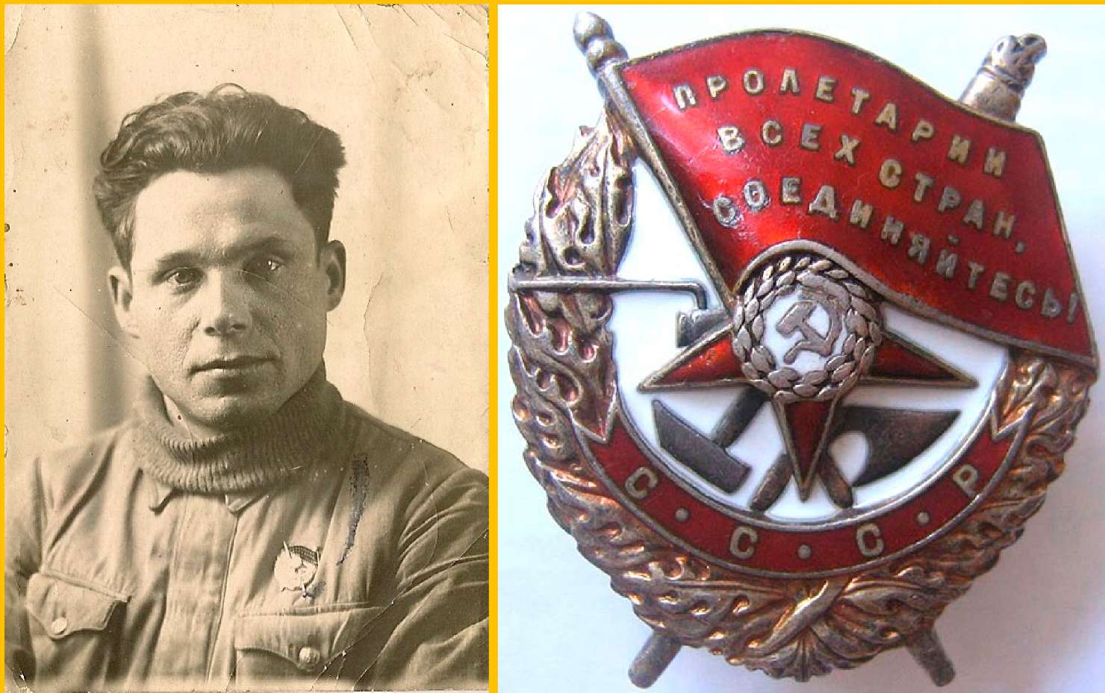
П.Н Кузнецов. Волховский фронт. 1942 г.

Приложение VI

О.Г. Середа
Ещё одна повесть о настоящем человеке
Санкт-Петербург 2014 г.

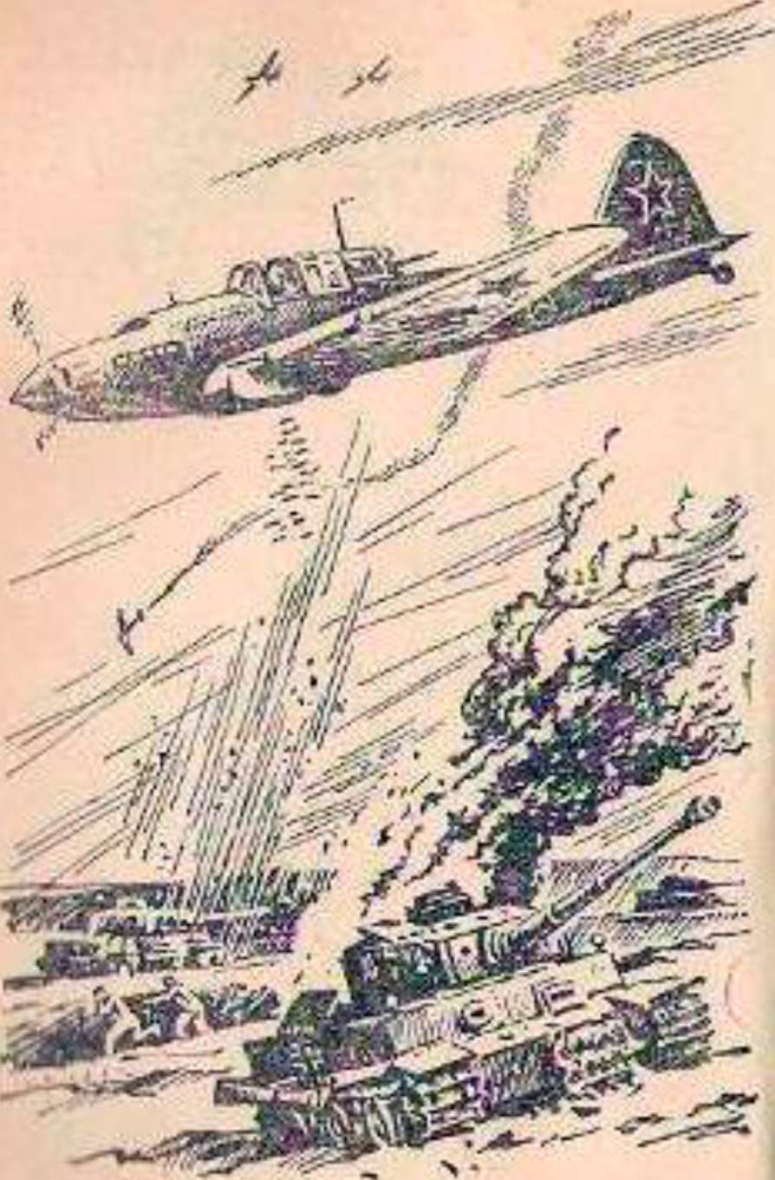

Приложение VII

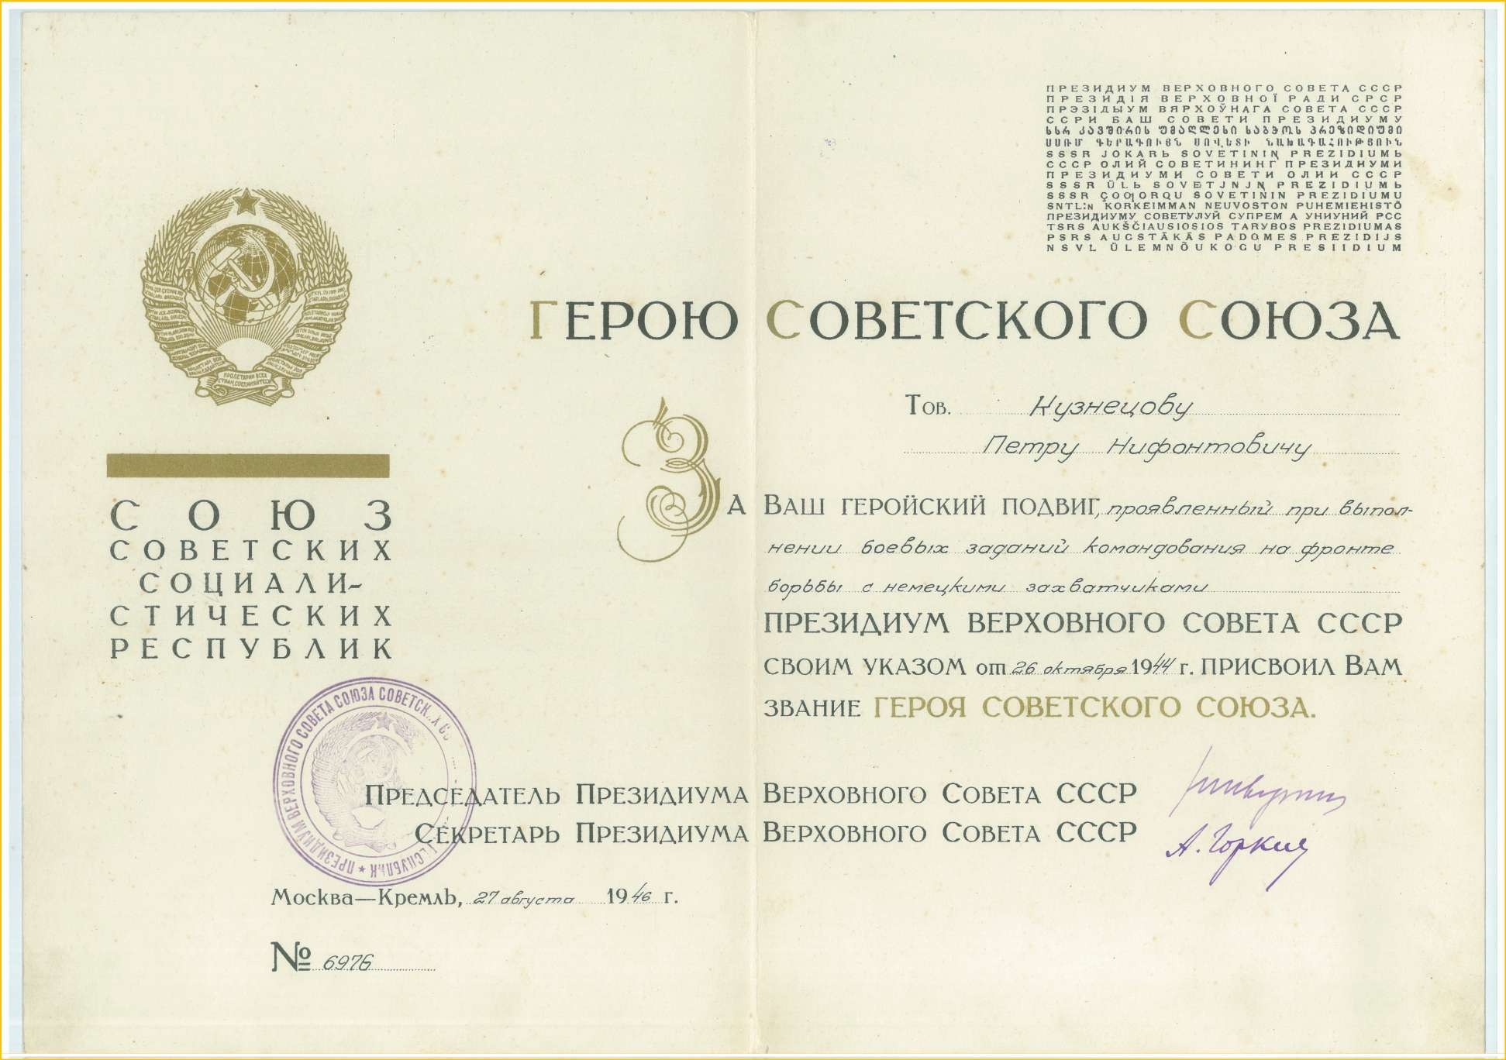

Приложение VIII

Приложение IX
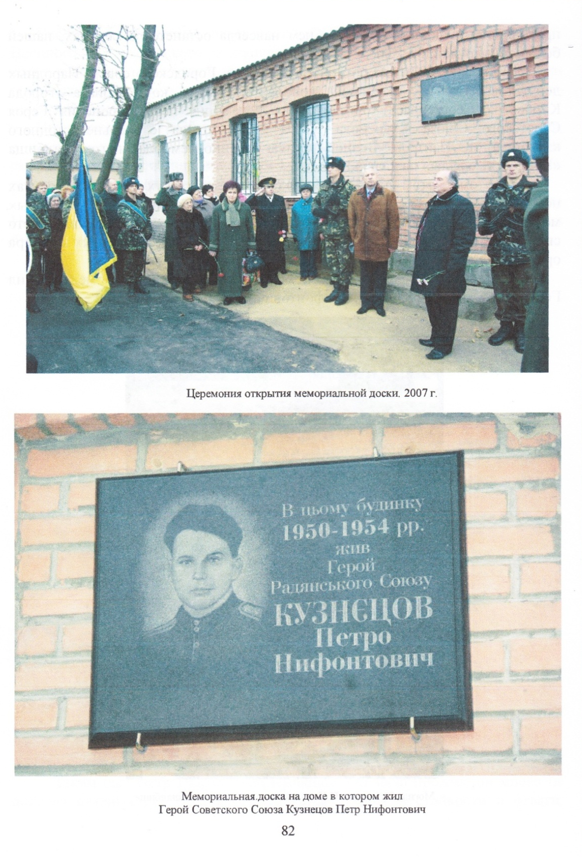

Приложение X
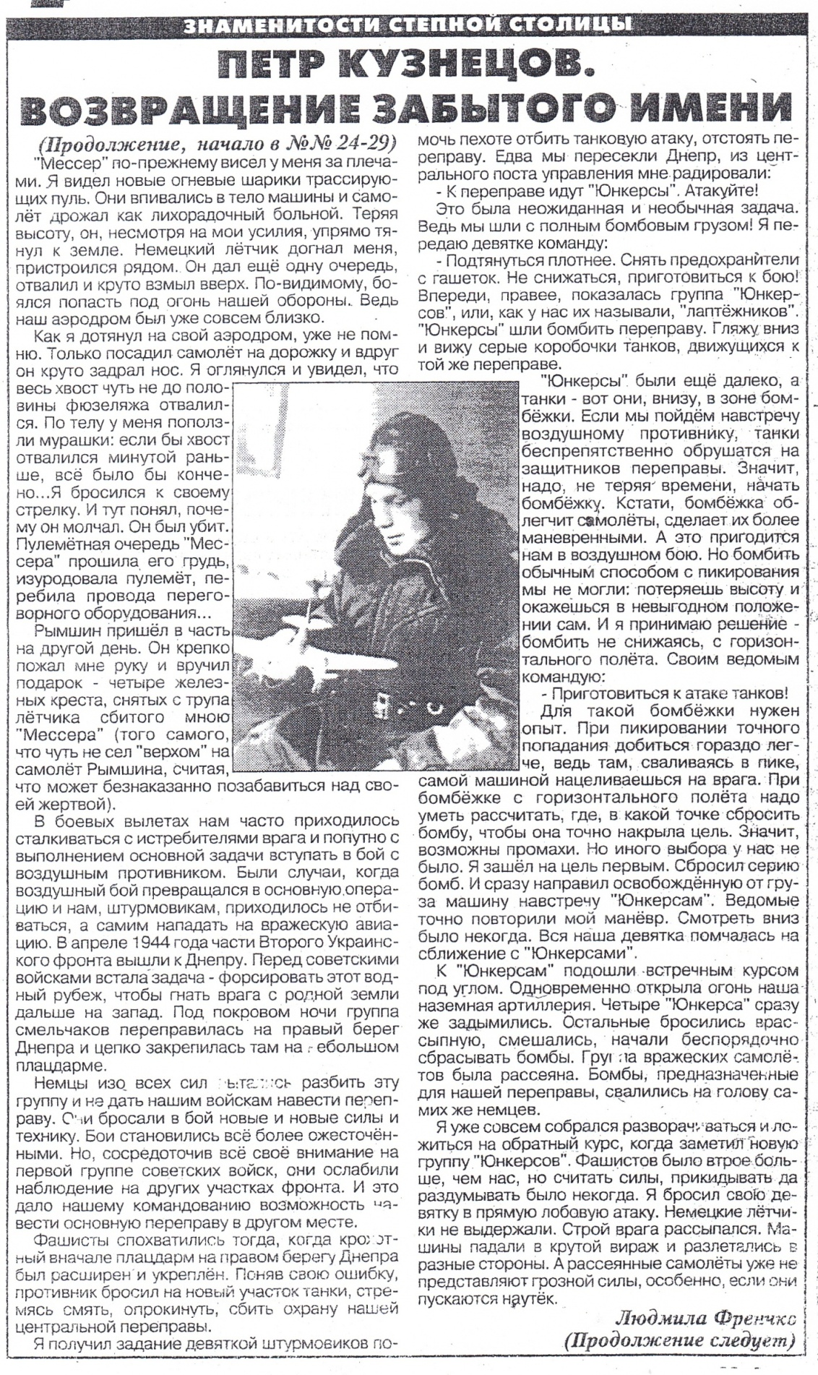

Приложение XI
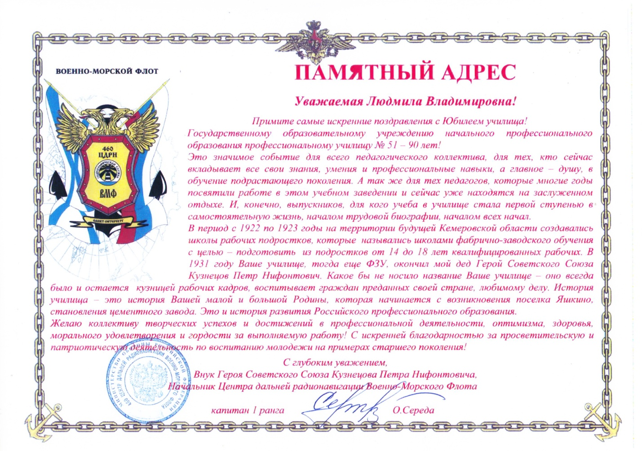

Приложение XII

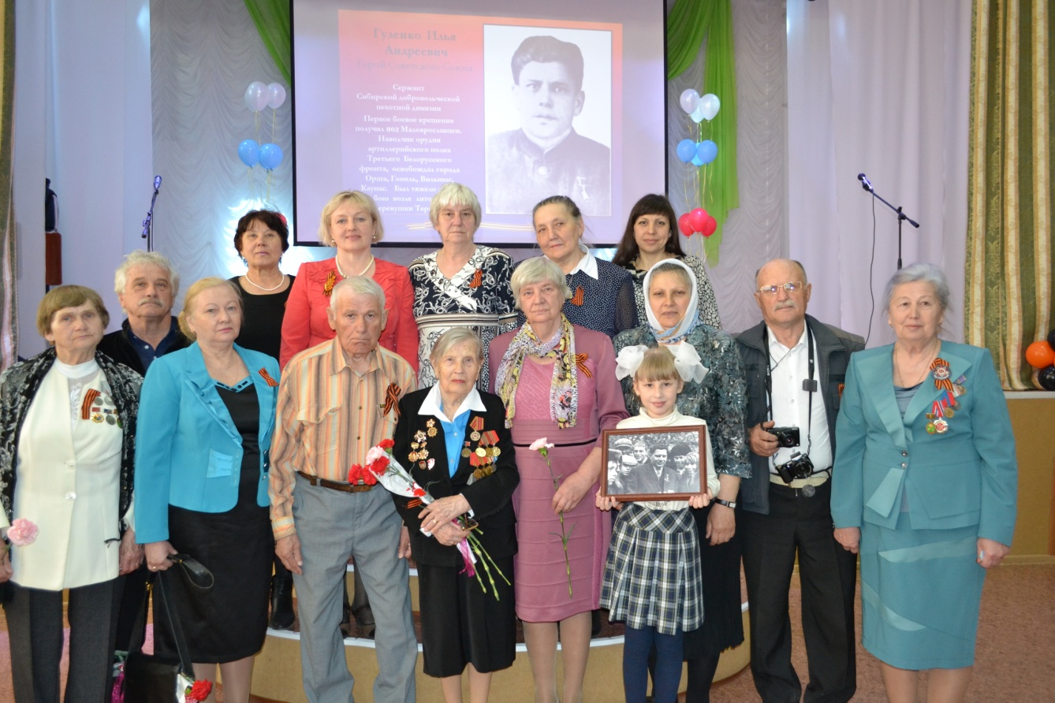
Презентация авторской работы О.Г. Середы
«Ещё одна повесть о настоящем человеке».
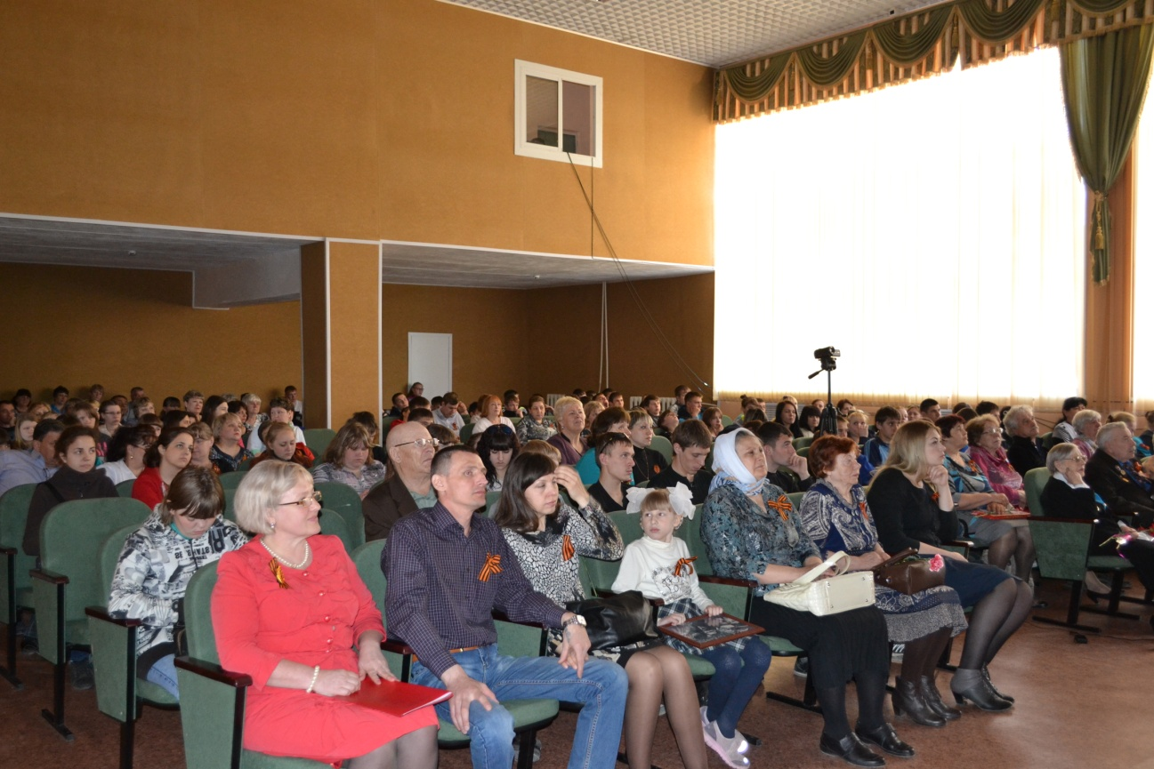

См. Приложение 1
См. Приложение 2 3См. Приложение 3
См. Приложение4
См. Приложение5
СМ.Приложение6
См. Приложение 7
См. Приложение 8
См. Приложение 9
См. Приложение 10
См. Приложение 11

